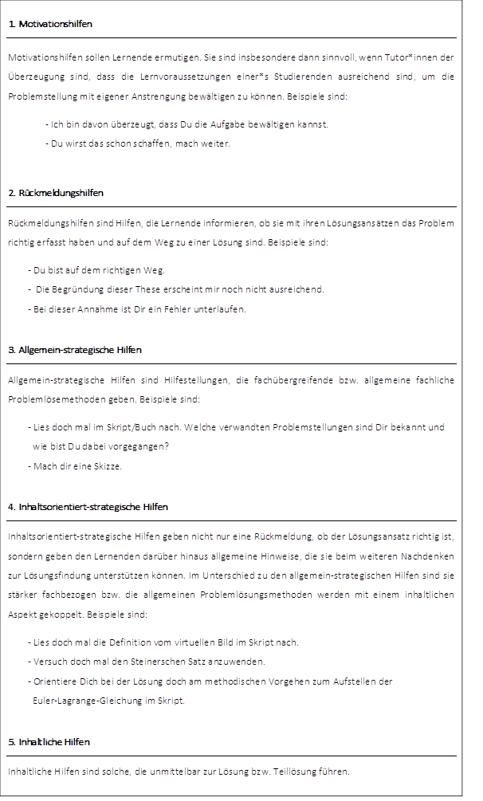

Abb.: Fünf Stufen der Hilfe nach Zech (1977)